2016天津科技大学电子设计竞赛
论文报告



题目： C题 智能空气净化器
队伍编号： 5
队长： 高梓恒
队员： 邓茜华 梁永龙

摘要
本次竞赛我队选题为C题，智能空气净化器。最近几年，智能家居的概念从实验室走向社会，开始有成熟的产品进入人们的生活。
另一方面，现代工业对化石燃料的燃烧产生了大量污染物释放入空气，随着人们生活水平的提高和对周边环境对自身影响的进一步了解，PM2.5、空气质量等词语大量出现在社会舆论当中。
我队作品正将两者的解决方案有机结合，实现了利用智能家居、物联网理念来控制空气净化器，同时为空气净化器添加智能化的逻辑运转思路，加大了产品的实用性。
关键词：空气质量、PM2.5、智能、物联网

Abstract
Recently,Smart Home is get in our life from lab,That’s more mature products about that.
On other words,Modern industry burn many fuel to pollutants produced.With the improvement of people's living standard and the further understanding of its influence on the surrounding environment, PM2.5, air quality and other words appear in our society.
Our product combine solutions of these problems.We control the Air Cleaner by Internet and add smart logic to product.
Keywords：Air Quality、PM2.5、Smart、Internet Of Things(IOT)

- 前言
近几年，智能家居的概念从实验室走向社会，开始有成熟的产品进入人们的生活。另一方面，现代工业对化石燃料的燃烧产生了大量污染物释放入空气，特别是PM2.5。在空气动力学和环境气象学中，颗粒物是按直径大小来分类的，粒径小于10微米的称为PM10(PM为ParticulateMatter缩写)，即可吸入颗粒物；粒径小于2.5微米的戒备称为PM2.5，即可入肺颗粒物，它的直径仅相当于人的头发丝粗细的1/20。虽然PM2.5只是地球大气中含量很少的组分，但它与较粗的大气颗粒物相比，粒径小，富含大量的有毒、有害物质且在大气中的停留时间长、输送距离远，因而对人体健康和大气环境质量影响更大。
人体的生理结构决定了对PM2.5没有任何过滤、阻拦能力，而PM2.5对人类健康的危害却随着医学技术的进步，逐步暴露出其恐怖的一面。气象专家和医学专家认为，由细颗粒物造成的灰霾天气对人体健康的危害甚至要比沙尘暴更大。粒径10微米以上的颗粒物，会被挡在人的鼻子外面；粒径在2.5微米至10微米之间的颗粒物，能够进入上呼吸道，但部分可通过痰液等排出体外，另外也会被鼻腔内部的绒毛阻挡，对人体健康危害相对较小；而粒径在2.5微米以下的细颗粒物，直径相当于人类头发的1/10大小，不易被阻挡。被吸入人体后会直接进入支气管，刺激呼吸道，干扰肺部的气体交换，从而引发咳嗽、呼吸困难、哮喘、慢性支气管炎等呼吸系统的疾病并导致心律不齐、非致命性心脏病等心血管方面的疾病。其中，老人、小孩以及心肺疾病患者是PM2.5污染的敏感人群。
因此，随着人们对此了解的加深，空气净化器的必要性大大加强了。
物联网(Internet of Things, IoT)是新一代信息技术的重要组成部分,是互联网的发展和延伸,越来越多的终端正在不断融入这个巨大的网络。物联网正在慢慢改变我们的生活方式、工作方式以及周围环境,它在带给我们便利的同时,也给电子产业带来众多的发展机会和技术挑战。
我队作品正将两者的解决方案有机结合，实现了利用智能家居、物联网理念来控制空气净化器，同时为空气净化器添加智能化的逻辑运转思路，加大了产品的实用性。
- 总体方案设计
- 正式方案
主控单片机
STC12C5A60S2
电机驱动模块L298N
粉尘传感器GP2Y1051AU0F
温湿度传感器DHT11
Wi-Fi模块ESP8266
信息显示
1602
优点：单片机速度快，扩展能力强，IO口充足，信息显示充足合适，传感器读数方便，能提供湿度数据
缺点：传感器精度不足，数据准确性、稳定性欠佳
- 备选方案一
主控单片机
STC89C52RC
电机驱动模块L298N
粉尘传感器GP2Y1051AU0F
温湿度传感器DS18B20
Wi-Fi模块ESP8266
信息显示
6位数码管
优点：制作方便，温度数据精度较好
缺点：实现问题大，单片机只提供一路串口，且速度效率低，处理Wi-Fi大数据帧时较困难，数码管显示信息过少，只能提供温度，不能提供湿度数据
- 备选方案二
主控Arduino Pro Mini
电机驱动模块L298N
粉尘传感器GP2Y1010AU0F
温湿度传感器DHT11
Wi-Fi模块ESP8266
信息显示
12864
优点：单片机使用方便，PM2.5传感器精度稍好，信息显示数据量大，开源硬件平台，智能化逻辑实现容易且功能丰富
缺点：Arduino平台，IO口有限，信息显示在使用Wi-Fi通信的情况下12864屏幕面积过大较浪费，GP2Y1010的读取方式只能为AD转换，实现难度较大且易出现因编程/计算原因导致的误差。
- 备选方案三
主控
ESP8266
电机驱动模块L298N
粉尘传感器GP2Y1051AU0F
温湿度传感器DHT11
Wi-Fi模块ESP8266
信息显示
1602
WI-FI模块ESP8266内置高性能32位MCU可加以利用，可实现效率最大化，另有NodeMCU开源项目方便对其编程，但因IO口数量有限，无法连接1602屏幕，且内置MCU中使用小型操作系统，用户程序很难进行时序的精确控制，故在时间不足的情况下放弃，但我们仍认为这是最具有发展与前景的应用方式，真正对实现物联网提供了便利。
- 单元模块设计
- 主控板（自焊）
板载有以下组件：
- STC12C5A60S2单片机及其最小系统
- ESP8266 Wi-Fi连接模块（已配置透传）
- DHT11温湿度传感器
- 1602 LCD显示屏 【八线驱动】
- 蜂鸣器及其电路
- 各接插座
主控板为各模块连接原则上的核心，具备独立工作的能力，可接受下载器和电机模块稳压芯片的双重供电。
该部分的核心是STC宏晶电子推出的1T高性能单片机STC12C5A60S2。引脚图和芯片实物图如下：
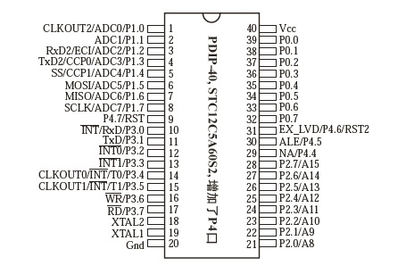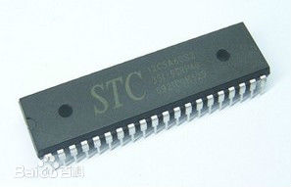
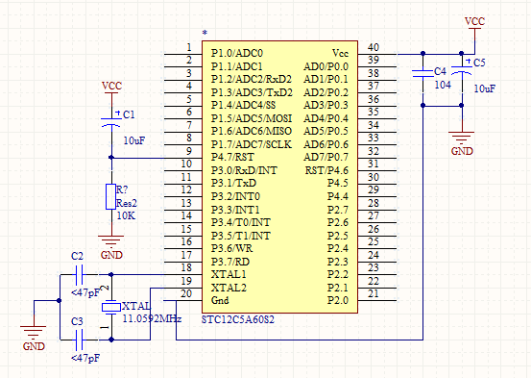
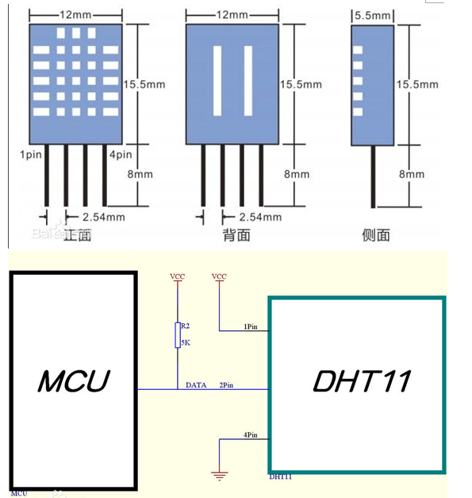
- 按键控制板（自焊）
- 按键*4
- 黄色高亮LED（告警用）
- 小型红色LED（电源指示）
用于提供控制操作的按键和展示信息的LED灯电路图如下：

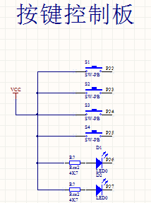
按键逻辑设计：
MODE0(智能模式)
B1 重启系统 B2 空
B3 声光报警测试 B4 模式切换
MODE1(手动模式)
B1 速度升高 B2 速度降低
B3 电机开关 B4模式切换
- PM2.5传感器(外购，自连接)
使用来自夏普的第二代PM2.5粉尘传感器GP2Y1051AU0F,使用2400bit波特率的串口通信抓取模拟电压数值，并使用比例常数对其进行准确标定。
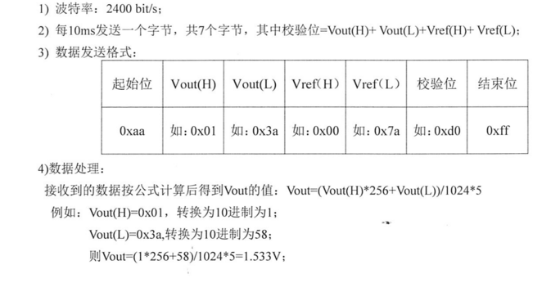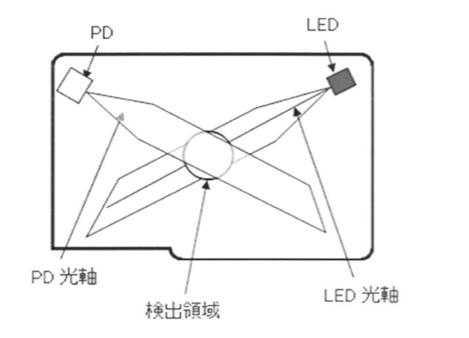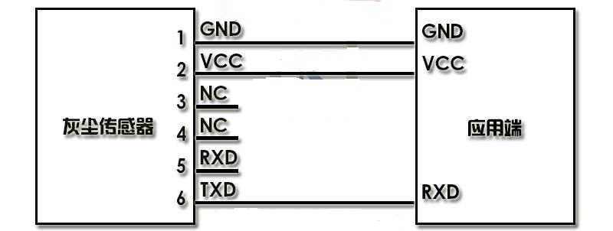

- CH340程序下载器(外购，自连接)
- 电机驱动模块/风机(外购，自连接)
模块直接连接至12V-3.5A电源适配器做为正常运行期间的系统电源，提供5V输出。
对其的控制为IN1/IN2转动控制和ENA使能端PWM信号调速控制两部分，PWM信号由STC12C5A60S2的硬件PCA定时器生成。
- 云端服务器(纯软件)
云端部分由服务器端和客户端两部分组成，均使用JavaScript编写。
服务器端使用了最新的容器技术Docker和JavaScript的本地衍生Node.JS，部署于一台个人租用的VPS上。接受来自硬件设备的握手信号和紧随其后的数据报文，转发给客户端，同样的客户端的控制信号也被转发给设备，连接均使用Socket套接字TCP协议连接，可靠、高效。
客户端使用HTML5/JavaScript编写，应用了WebSocket技术、AmazeUI框架、Jquery框架，为用户提供一个美观、方便的界面观察设备数据，控制设备操作。
- 模块连接
杜邦线
杜邦线
电机驱动
控制板

主控板
杜邦线
WiFi-Socket TCP
云端
传感器

- 系统调试
本作品调试受单片机不支持OCDS(On-Chip-Debug-Service片上调试)影响，调试均使用下载程序后观察效果、串口发送数据等方式实现，特别是实现串口操作后使用串口可直接在云端读出操作调试数据，十分方便。
调试部分主要是功能性库编写后验证和传感器代码计算后读出计算结果加以显示。
- 系统功能、指标参数
- 作品功能
本作品预计并最终完成了以下功能：
- 获取并显示温湿度、PM2.5数值
- 根据上述数值自动启停轴流风机，标准为PM2.5浓度大于100启动，小于80停止
- 在达到上述情况时给予声光报警信息提示
- 设计手动模式，使用按键、网络指令控制电机转动、按档位调速
- 将上述运行状态、数值送达网络服务器保存，并进行实时显示（，能够查询历史数据及图表[未完成]）
- 完成一个可查看云端数据、控制模式切换、手动模式操作的客户端操作界面
- 作品测试
- 实时显示测试
鉴于PM2.5无对照测试数据，仅进行了模糊测试，模拟数值变化趋势，即利用扬尘、异物替代测量，表格记录如下
PM2.5显示测试 | 测前 | 测后 | 总时长
扬尘（少量白灰）-显示屏 | 32 ug/m3 | 252 ug/m3 | 18s
扬尘（少量白灰）-网络 | 32 ug/m3 | 252 ug/m3 | 21s
异物插入-显示屏 | 45ug/m3 | 817-999ug/m3 | 16s
异物插入-网络 | 45ug/m3 | 817-999ug/m3 | 22s
注1：鉴于传感器自身特性，数值快速攀升时将无法校验数据，故校验失败即赋值999ug/m3，故异物插入测试时存在实测值与999混合出现且不稳定现象，表中数据为可观察到的直观数据。
注2：时长指模拟情况致使数值出现变化至数值回到稳定状态的总时长，网络时间受网络情况的延时影响。
- 数值超标测试
仍采用上述两种模拟方式，记录表格如下
PM2.5显示测试 | 反应值 | 风机速度 | 反应时长
扬尘（少量白灰）-显示屏 | 316 ug/m3 | 07/11 | 1s
扬尘（少量白灰）-网络 | 316 ug/m3 | 07/11 | 4s
异物插入-显示屏 | 867ug/m3 | 10/11 | 1s
异物插入-网络 | 867ug/m3 | 10/11 | 3s
注1：反应值为触发风机启动条件前后的最高值
注2：网络时间受网络情况的延时影响。
综上，我们认为本产品使用效果良好，符合设计要求和计划预期。
- 对照分析
- 设计总结
参考文献
[1] 夏普电子（上海）. GP2Y1051AU0F规格书.百度文库，2014.07.
[2] 宏晶科技（南通）. STC12C5A60S2 系列单片机器件手册.STCmicro
[3]
[4]
[5] 纪亚萍. 基于Wi-Fi SoC的物联网平台设计.兰州大学.
附录一 电路原理图
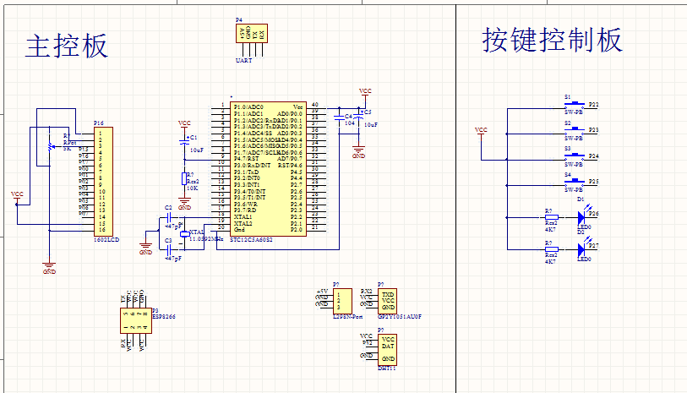
附录二 源代码集

